**Тема: «Разработка алгоритма и программирование задач разветвляющейся структуры»**

Вариант №19

**Задание.** Определить среднее арифметическое положительных и среднее геометрическое отрицательных элементов массива U

$U_{i}= \left\{\begin{aligned}a*\ln\left(1+x_{i}^{2}\right) \\ 2.5\sin{x_{i}}\end{aligned}\right.$

где i = 1, M

Вывод, результат вычислений: SR – среднее арифметическое положительных элементов массива U, SG –среднее геометрическое элементов массива U.

Ввод, исходные данные: M – целочисленное число (количество элементов массива arrayX), a - целочисленное число, arrayX[i] – элементы массива.

Промежуточные данные: не имеется  
Ограничения: не имеется

Бок-схема 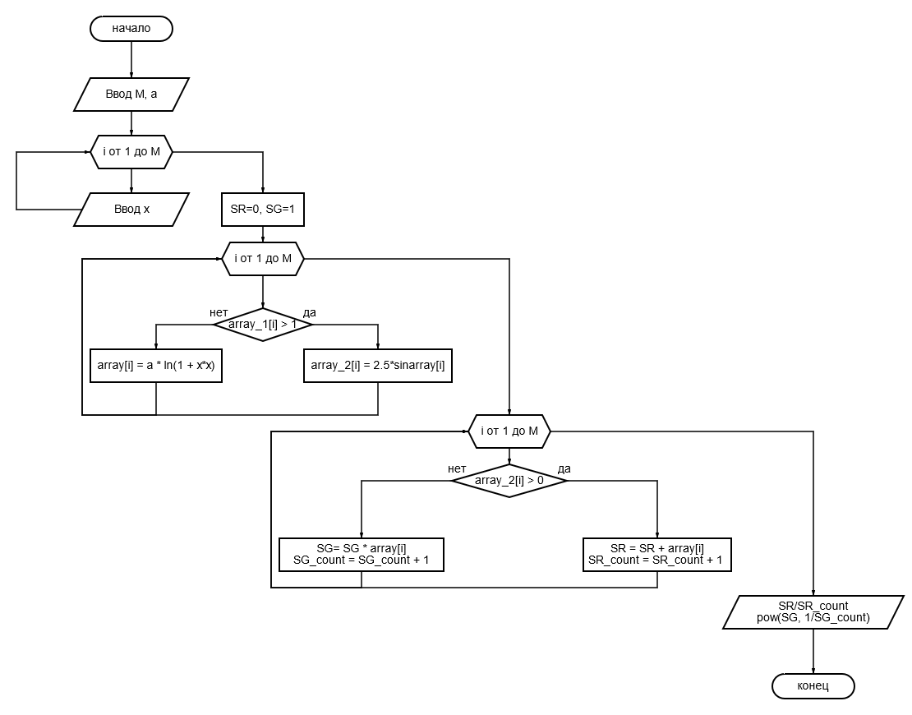

Текст программы решения задачи:

#include <iostream>

using namespace std;

int main()

{

    setlocale(LC_ALL, "rus");

    int M = 0, a = 0;

    cout << "Введите количество элементов и значение а  ";

    cin >> M >> a;

    double* arrayU = new double[M];

    double* arrayI = new double[M];

    cout << "Введите " << M << " элементов массива \n";

    int x = 0;

    for (int i = 0; i < M; i++)

    {

        cout << "Введите Х[" << i << "] = ";

        cin >> x;

        arrayI[i] = x;

    }

    double SR = 0, SG = 1;

    for (int i = 0; i < M; i++)

    {

        if (arrayI[i] < 1)

        {

            arrayU[i] = a * log(1 + pow(arrayI[i], 2));

        }

        else if (arrayI[i] >= 1)

        {

            arrayU[i] = 2.5 * sin(arrayI[i]);

        }

    }

    int count_sr = 0, count_sg = 0;

    for (int i = 0; i < M; i++)

    {

        if (arrayU[i] > 0)

        {

            SR += arrayU[i];

            count_sr++;

        }

        else if (arrayU[i] < 0)

        {

            SG *= arrayU[i];

            count_sg++;

        }

    }

    SR = double(SR / count_sr);

    SG = pow(SG, (1.0 / count_sg));

    cout << "Среднее арифметическое равно " << SR << "\nСреднее геометрическое " << SG << "\n";}

Тестирование программы (тестовые наборы и контрольный пример)

|  |  |  |
| --- | --- | --- |
| Исходные данные | Результат программы | Пояснение |
| Введите количество элементов: 3  Введите a: 1  Введите элемент:  элемент [0] = 0  элемент [1] = 3  элемент [2] = 8 | Среднее арифметическое равно 1.4131  Среднее геометрическое 1 | Среднее геометрическое равно 1 , т.к. не было отрицательных элементов |
| Введите количество элементов: 3  Введите a: 0  Введите элемент:  элемент [0] = 9  элемент [1] = 5  элемент [2] = -8 | Среднее арифметическое равно 1.0303  Среднее геометрическое 3.16343 |  |
| Введите количество элементов: -5  Введите а: 1 | Возникло необработанное исключение по адресу 0x00007FF952214F69 в ConsoleApplication1.exe: исключение Microsoft C++: std::bad_array_new_length по адресу памяти 0x000000222894F560. | Ошибка ввода, количество элементов массива не должно быть отрицательным |

**Вывод:** Разработана учебная программа для решения варианта задания.

На стадии Технического задания выполнены работы:

- выбор метода решения задачи

На стадии Эскизного и технического проекта выполнены работы:

- разработка алгоритма

На стадии Рабочего проекта:

- программирование

- отладка

- тестирование

Тема «Задание 2»

Вариант №19

**Задание.** Записать элементы массива X = ($x_{1},x_{2},…,x_{16}$) в обратном порядке в массив Y = ($y_{1},y_{2},…,y_{16}$). Заменить нулевые элементы в массиву Y на значения максимального элемента.

Вывод, результат вычислений: array_2.

Ввод, исходные данные: array_1

Промежуточные данные: не имеется  
Ограничения: не имеется

Блок-схема

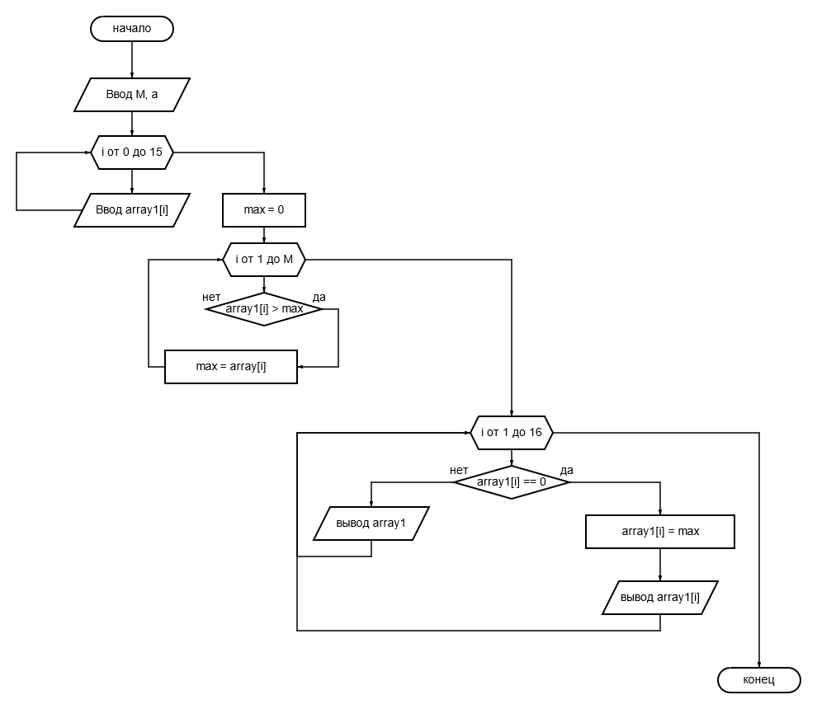

Текст программы решения задачи:

#include <iostream>

using namespace std;

int main()

{

    setlocale(LC_ALL, "rus");

    const int N = 16;

    int c = 0;

    int Array_1[N], Array_2[N];

    cout << "Введите элементы массива\n";

    for (int i = 0; i < N; i++)

    {

        cin >> Array_1[i];

    }

    int max = Array_1[0];

    for (int i = 0; i < N; i++)

    {

        if (max <= Array_1[i])

        {

            max = Array_1[i];

        }

    }

    for (int i = 0, j = N - 1; i < N; i++, j--)

    {

        Array_2[i] = Array_1[j];

    }

    for (int i = 0; i < N; i++)

    {

        if (Array_2[i] == 0)

        {

            Array_2[i] = max;

        }

    }

    for (int i = 0; i < N; i++)

    {

        cout << Array_2[i] << " ";

    }

    return 0;

}

Тестирование программы (тестовые наборы и контрольный пример)

|  |  |  |
| --- | --- | --- |
| Исходные данные | Результат программы | Пояснение |
| array_1= {1,2,3,4,5,6,7,8,9,10,11,  12,13,14,15,16}; | 16 15 14 13 12 11 10 9 8 7 6 5 4 3 2 1 |  |
| array_1= {0, 1, 2, 3, 4, 0, 6, 7, 8, 9, 0, 1, 2, 3, 4, 5,}; | 5 4 3 2 1 9 9 8 7 6 9 4 3 2 1 9 |  |
| Array_1{ 0, 0, 0, 0, 0, 0, 0, 0, 0, 0, 99, 98, 6, 2, 0, 2} | 2 99 2 6 98 99 99 99 99 99 99 99 99 99 99 99 |  |

**Вывод:** Разработана учебная программа для решения варианта задания.

На стадии Технического задания выполнены работы:

- выбор метода решения задачи

На стадии Эскизного и технического проекта выполнены работы:

- разработка алгоритма

На стадии Рабочего проекта:

- программирование

- отладка

- тестирование